Novinky a možnosti využití IT v energetice
Karel Noháč
Leden 2020
Table of Contents

Obsah prezentace
- Historie a současnost využití IT v praxi
- Konsolidace HW a SW v IT
- Nové možnosti pro energetiku a elektroenergetiku
- Zpracování textů a dalších dokumentací snadno

Historie a současnost využití IT v praxi
- Od extrémní specializace HW a nezbytnosti individuálně implementovat HW
- až po …
- Kompletní sjedocení HW okolo několika platforem se společnými operačními systémy
- Unifikovaný uživatelský přístup

Historie a současnost využití IT v praxi
- Opakující se úlohy:
  - Provádění vědeckotechnických a ekonomických výpočtů
  - Zpracování a prohledávání rozsáhlých databází
  - Vytváření elektronických dokumentů
  - Řízení externího HW
- Nové úkoly
  - Zpracování multimédií
  - Transport informací, komunikace
  - Přístup k internetovým službám a Big Data

Konsolidace HW a SW v IT
- HW a SW je dostačující pro standardní úkoly (kromě bezpečnosti)
  - Není nutné upgradovat pravidelně HW (kromě mobilních zařízení)
  - Lze pro většinu úloh používat kvalitní repasovaný HW
- Možnosti Operačních systémů (OS) a aplikací se vyrovnávají
  - Vybavenost MS Windows Linux (Ubuntu, …), Apple OS, … jsou porovnatelné
  - Schopnosti aplikací pro běžné úlohy se srovnávají
  - Komerční a volná řešení jsou na podobné úrovni

Konsolidace OS
- Aplikace lze spouštět v libovolném prostředí díky:
  - Virtualizace (Oracle VM VirtualBox, VMware Workstation Pro, DosBox, …)
  - Zapouzdření prostředí (container) pro aplikace (Docker, …) pro bezproblémovou přenosnot bez instalace (portabilitu)
  - Implementace služeb jiného OS (Wine na LINUX, Windows Subsystem for Linux (WSL) na Windows 10, …)
  - Vzdálený přístup k výpočetním a datovým zdrojům
- Aplikace pracují ve virtuálním stroji, nebo cloudu:
  - JVM Java Virtual Machine
  - Cloudové aplikace a sdílení dat

Online prostředí (cloud)
- Sdílení dat
  - DropBox, MS One Drive, Google Drive, Disk Google, …
- Aplikační kancelářská prostředí
  - MS Office 365, Google Apps - G Suite, Overleaf, …
- Vývojová kolaborativní prostředí
  - GitHub, Google Cloud, …

Nové možnosti pro energetiku a elektroenergetiku 1
- Kancelářské práce
Tradiční | $→$ | Alternativní současné
MS Word |  | LibreOffice Writer
MS Excel |  | LibreOffice Calc
MS Power Point |  | LibreOffice Impress
Corel Draw |  | InkScape
plus cloudová prostředí Google Apps, iWork

Nové možnosti pro energetiku a elektroenergetiku 2
- Vývojová prostředí
Tradiční | $→$ | Alternativní současné
Turbo Pascal |  | Free Pascal
Delphi |  | Lazarus
C++ |  | GNU C - GCC
Java |  | Python

Nové možnosti pro energetiku a elektroenergetiku 3
- Všeobecná výpočetní prostředí
Tradiční | $→$ | Alternativní současné
MATLAB |  | GNU Octave
Simulink, DYNAST |  | Open Modelica
Life Scripts |  | Jupyter notebooks
- Výpočty elektrických sítí
Tradiční | $→$ | Alternativní současné
EMTP - ATP |  | PSCAD
PSS®E, MODES |  | PSAT, OpenIPSL
… |  | …

Zpracování textů a dalších dokumentací snadno
- Systematicky nezbytné je oddělení obsahu a formy
- Transparentní kontrola bez skrytých či automaticky “chytře” přidávaných atributů
- Možnost vytvářet současně dokumenty pro tisk, www, prezentace, elektronické knihy, výukové interaktivní materiály, …
- Týmová kooperativní spolupráce
- Neomezené možnosti formátování písma, odstavců, tabulek, grafiky

Zpracování textů a dalších dokumentací snadno
- Automatického zpracování číslování obrázků, tabulek, rovnic, rejstříků, veličin, seznamů literatury, poznámek pod čarou
- Křížové odkazy na veškeré objekty
- Schopnost definování stylů a provádění hromadných změn
- Nekompromisně kvalitní zpracování matematických vztahů
- Podpora českého jazyka
- Kompatibilita se šablonami konferencí a časopisů

Nástroje na zpracování dokumentů
- Profesionální nástroje:
  - TeX, LaTeX
  - Adobe InDesign
  - Aldus/Adobe PageMaker
  - Jsou nekompromisní, ale náročné na instalaci a používání
- Odlehčené značkovací jazyky:
  - Pro úpravu prostého textu a jeho následný převod na formátovaný text
  - Možnosti omezené, ale podporují jednotnost zpracování
  - Jednoduché, nenáročné a přesto předčí typicky používané aplikace typu MS-Word

Odlehčené značkovací jazyky typu MarkDown

Formátování písma:
šikmo, tučně, zdrojový text, přeškrtnuté

Markdown
*šikmo*, **tučně**, `zdrojový text`, ~~přeškrtnuté~~

WWW - HTML
<p><em>šikmo</em>, <strong>tučně</strong>,
<code>zdrojový text</code>, <del>přeškrtnuté</del></p>

Pdf - Latex
\emph{šikmo}, \textbf{tučně}, \texttt{zdrojový\ text},
\sout{přeškrtnuté}

MarkDown - Formátování odstavců
### Nadpis 3
+:-----------+:-----------+:----------------+
| - seznam 1 | 1. položka | - [ ] úkol 1 |
| - seznam 2 | 2. položka | - [x] úkol 2 |
+------------+------------+-----------------+
| > citace | `kód` | rovnice $e^\pi$ |
+------------+------------+-----------------+

Nadpis 3
- seznam  - seznam | - položka  - položka | - ☐ úkol 1  - ☒ úkol 2
citace | kód | rovnice $e^{π}$

MarkDown - Možnosti exportu a importu PanDoc
Možnosti vstupního formátu a výstupního formátu konverzního nástroje PanDoc ukazuje obrázek.
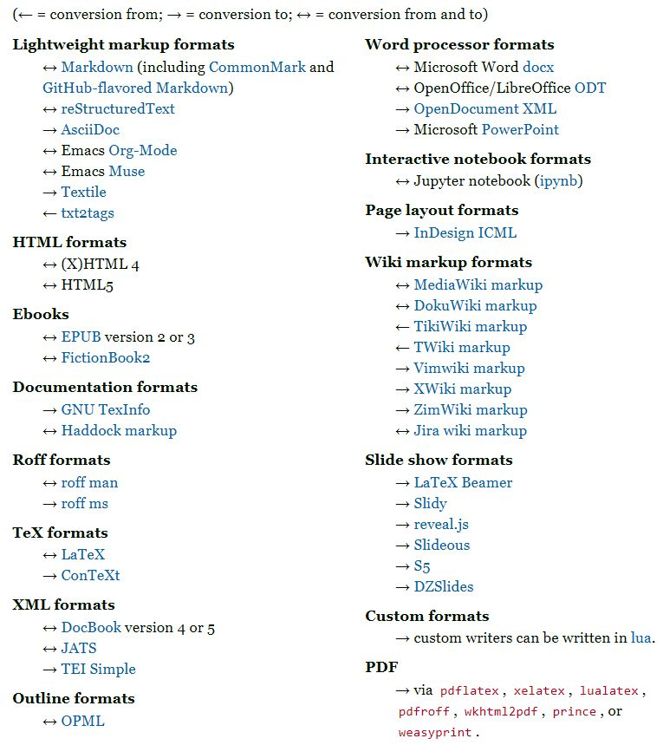
Pan Doc Formáty

MarkDown - Vložení a odkazování obrázků
Obrázek v textu: ![Obrázek](PanDocFormaty.jpg)
{width=80px height=40px}
Obrázek v textu:
Automaticky číslovaný obrázek s titulkem mimo text:
![Obrázek2](PanDocFormaty.jpg)
{#JmenoObrazku2 .class width=80px height=40px}
Obrázek2
[Odkaz na obrázek formátů PanDoc](#ObrPanDocFormaty).
Odkaz na obrázek formátů PanDoc.

MarkDown - Možnosti kvalitní reprezentace matematiky
Vzorce na řádku s textem: $γ=\frac{1}{\sqrt{1−v^{2}/c^{2}}}$ $∃x∀y(Rxy≡Ryx)$
Výsledný formát vzorce v textu:
$e^x = \sum_{n=0}^\infty \frac{x^n}{n!} =
\lim_{n\rightarrow\infty} (1+x/n)^n$`
$e^{x}=\sum_{n=0}^{∞}{\frac{x^{n}}{n!}}={\text{lim}}_{n→∞}(1+x/n)^{n}$
Příklad vzorce mimo text:
$$ e^x = \sum_{n=0}^\infty \frac{x^n}{n!} =
\lim_{n\rightarrow\infty} (1+x/n)^n $$
$$e^{x}=\sum_{n=0}^{∞}{\frac{x^{n}}{n!}}=\underset{n→∞}{\text{lim}}(1+x/n)^{n}$$

Křížové odkazy na číslované vztahy komfortně
Definovat matematiku a titulek takto:
$$ \frac{1}{2} $$ {#eq:jmenovzorce}
$$\frac{1}{2} (1)$$
A odkazovat na následující vzorec takto: [@eq:titulek2] eq. 2

Křížové odkazy na číslované vztahy komfortně 2
Jiná matematika:
$$ a^2 + b^2 = c^2 $$ {#eq:titulek2}
$$a^{2}+b^{2}=c^{2} (2)$$
A odkaz na první vzorec: [@eq:jmenovzorce] eq. 1

